2016年8月23日
メディアご担当者
報道ご担当者 各位
大人気のキャンピングカーレンタル『東京C.R.C.』に
「一眼レフ」や「360度カメラ」など、おでかけが
いっそう楽しくなるレンタルオプション続々追加！

株式会社ファインシード（本社：東京都渋谷区、代表取締役社長：頼定 誠）は、自社が運営する、都心（恵比寿）や川口でキャンピングカーをレンタルできるサービス「東京キャンピングカーレンタルセンター（東京C.R.C.）」に、本格デジタル一眼レフカメラや話題の360度カメラ THETA Sなど、新たなレンタルオプションが加わりました事をお知らせ致します。2016年8月22日よりレンタル開始となります。

【スマホでは撮る事の出来ないプロのような写真を】

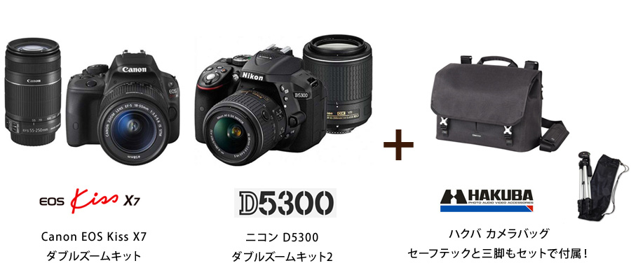

家族やペットとの素敵な思い出は、スマートフォンで撮るより、一眼レフでよりキレイに残しましょう。
その差は一目瞭然！いつもスマホで撮る何気ないシーンでも、一眼レフで撮れば、プロカメラマンが撮ったようなボケ感のある写真や、望遠レンズを使用した美しい写真に大変身！誰でも簡単に撮ることが出来ます！初心者はなかなか手が出しにくい一眼レフカメラですが、キャンピングカーと一緒にレンタルすれば、とってもおトクで気軽に利用できます。

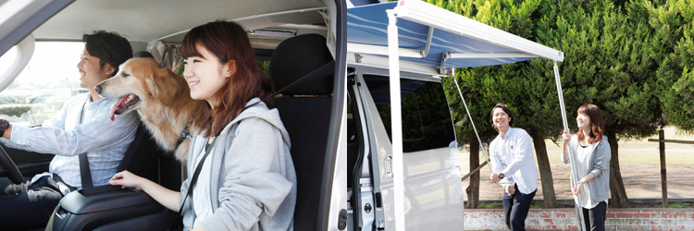

【こんなカメラはほかにない！360度の全天球をシャッター1つで撮影できるユニークなカメラ】

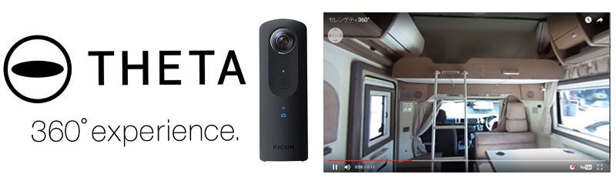

話題の360度カメラで車内の楽しい様子を撮影しちゃいましょう！撮った画像・動画はYouTubeやfacebook、専用Webサイトへアップロードすることで友達とシェアできます。また、iPhoneのジャイロセンサーに対応！iPhoneの向きを変えれば、撮った画像も一緒に動きます！

【レンタル料金】
●Canon EOS Kiss X7 ダブルズームキット 1日(24時間)あたり3,500円 (税込3,780円)
●ニコン D5300 ダブルズームキット2 1日(24時間)あたり3,500円 (税込3,780円)
※一眼レフはHAKUBA製のカメラバッグ「セーフテック」と三脚がセットで付属。
●リコー THETA S 1日(24時間)あたり2,500円(税込2,700円)

・カメラ補償制度 1日(24時間)あたり1,000円(税込1,080円)
レンタルオプションの詳細はこちら
http://tokyo-crc.com/price-plan#option

■他にもさまざまなレンタルオプションをご用意
大人気の高級アウトドアブランド「snow peak（スノーピーク）」のローテーブル＆ローチェア4脚のSETをはじめ、海外で話題の5秒で空気注入可能なポータブルエアーソファー「LayBag（レイバッグ）」、野外でキャンプをしながら麻雀をする新しいスタイル「マージャンピング」を楽しめる全自動雀卓など、キャピングカーと一緒にレンタルしたら絶対に盛り上がる、他にはないオプションばかり！
東京C.R.C.は今後も便利で楽しいオプションを続々投入してまいります。

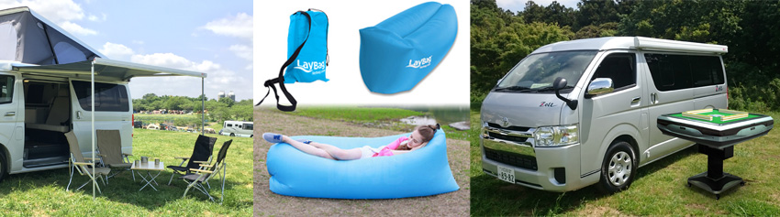

URL： http://tokyo-crc.com/
メール： contact＠tokyo-crc.com
電話： 03-6450-5816

名 称： 株式会社ファインシード
所在地： 〒150‐0011東京都渋谷区東3-24-2恵比寿STビル2階
代 表： 代表取締役社長 頼定 誠
ＵＲＬ： http://www.fineseed.net/

本リリースに関するお問い合わせはこちらまで
株式会社ファインシード
キャンピングカーレンタル事業担当：吉田 contact@fineseed.net
TEL：03-5766-1770 Fax：03-5766-1780
http://www.fineseed.net/

